Lección 3: Contemos para sumar y restar
- Resolvamos problemas-historia.

3.1: Viajar en bus
- Había 7 personas en el bus.
Después, 1 persona más subió al bus.
¿Cuántas personas hay ahora en el bus?
- Muestra cómo pensaste. Usa objetos, dibujos, números o palabras.
- _______________
- Había 10 personas en el bus.
Después, 1 persona bajó del bus.
¿Cuántas personas hay ahora en el bus?
- Muestra cómo pensaste. Usa objetos, dibujos, números o palabras.
- _______________

3.2: Estudiantes que cantan
- __________ estudiantes estaban cantando.
Después, vino 1 estudiante más a cantar con ellos.
¿Cuántos estudiantes están cantando ahora?
- Muestra cómo pensaste. Usa objetos, dibujos, números o palabras.
- _______________
- __________ estudiantes estaban cantando.
Después, 1 estudiante dejó de cantar y se fue a su casa.
¿Cuántos estudiantes están cantando ahora?
- Muestra cómo pensaste. Usa objetos, dibujos, números o palabras.
- _______________

3.3: Centros: Momento de escoger
Escoge un centro.
Menos, lo mismo, más
Dedos matemáticos
Construcción de torres
Historias matemáticas
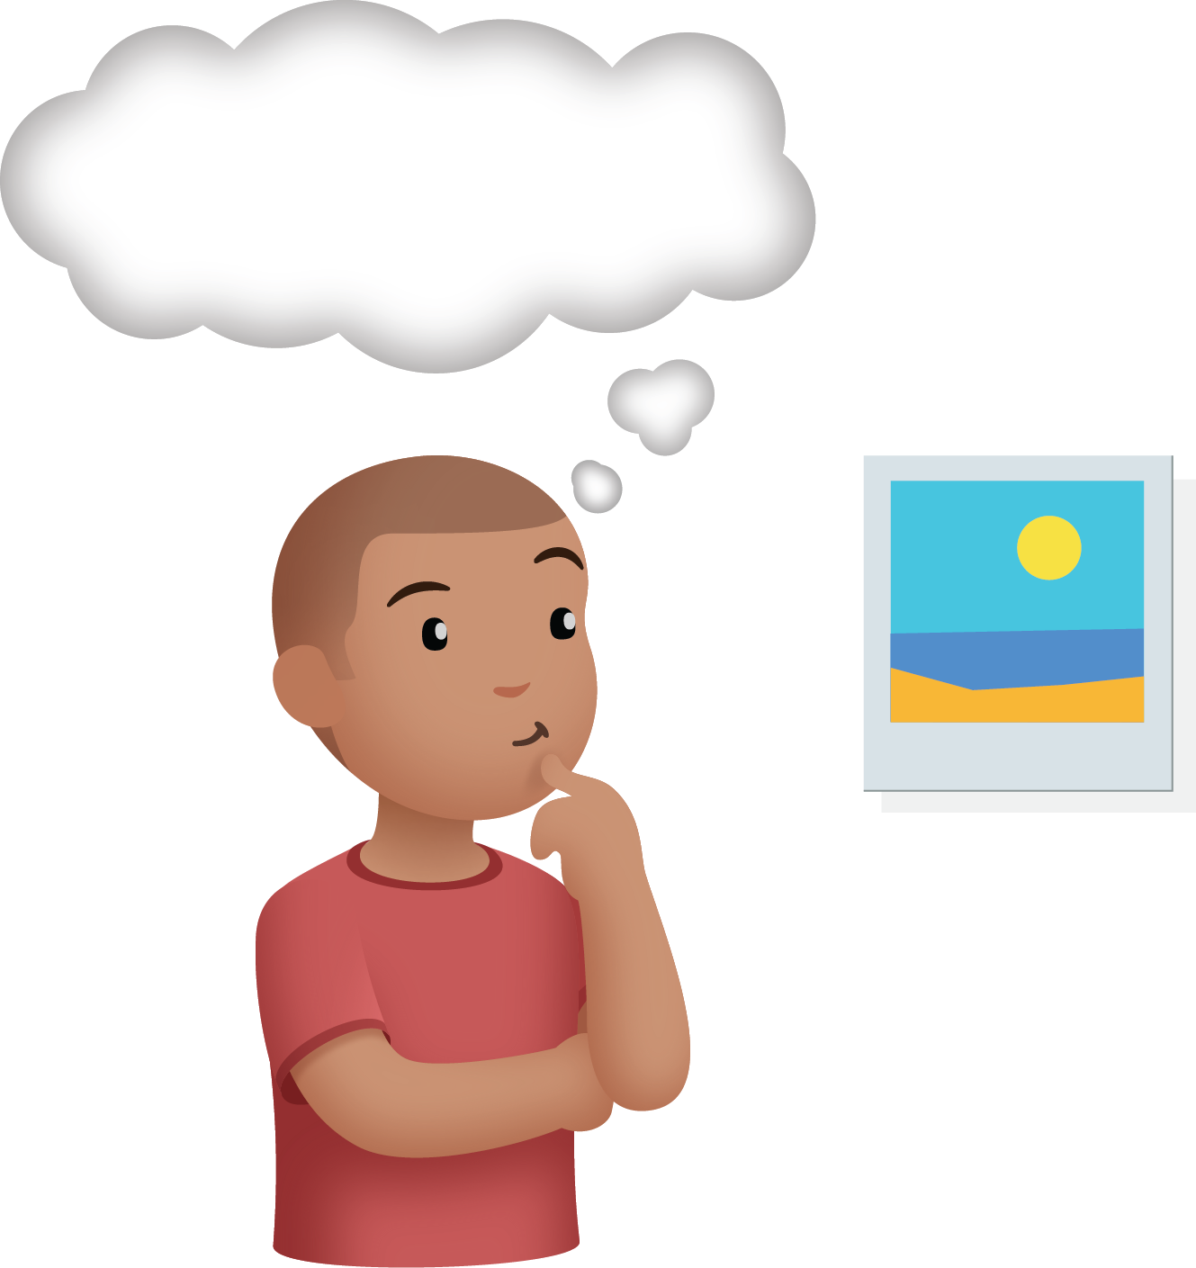
¿Cuál es?
© CC BY 2021 Illustrative Mathematics®

